民生信托-至信478号投资项目集合资金信托计划
2019年1月监管报告

项目名称：中国民生信托-至信478号国瑞苏州项目集合资金信托计划
委托方：中国民生信托有限公司
受托方：北京康正国际资产评估有限公司
监管人员：温亚斌、高小萌
日期：二零一九年二月十四日
目录
1.项目基本情况 1
2. 重要事件披露 1
3.项目现场施工情况 2
3.1项目2019年1月施工进度情况 2
3.2项目2019年1月高层具体结构施工进度情况 3
3.3项目现场照片 4
4.印鉴使用情况 10
5.合同签订情况 17
6.购房合同签订情况 18
7.资金情况 18
7.1资金流出情况 18
7.2销售回款资金扣除情况 22
7.3.民生利息及顾问费 23
7.4资金使用额度明细表 23
附件 27
附件一：开户印鉴卡、开户许可证 27
附件二：货币资本金发票、对账单 28
附件三：转账支票（500万） 29
附件四：共管印鉴卡、授权书 33

为了方便阅读之目的，本报告中将部分名称简写为：
·项目公司：苏州国瑞地产有限公司
·民生信托：中国民生信托有限公司
·康正：北京康正宏基房地产评估有限公司

1.项目基本情况
项目公司建设的国瑞熙墅项目位于苏州市吴中区木渎镇金枫路西侧，竹园路北侧，紧邻高新区，作为新城西板块的核心， 是政府重点发展的区域之一，项目总用地面积74195.9平方米，为居住用地，总建筑面积245000平方米，其中计容建筑面积 163230.40 平方米，不计容面积81769.6平方米，总投资500000万元（含土地）。项目拟建设为联体别墅及复式高层住宅。为苏州城西的标杆高档花园小区。项目东侧紧邻中环西线，南面紧靠地铁1号线，出行便利，可快速到达姑苏、吴中、园区等苏州各个行政区域。周围商业配套设施齐全，华润万家超市、盒马鲜生、悠方购物中心等近在眉睫。周边人文和生态景观资源也十分丰富，狮子山、何山公园、天平山风景区、木渎古镇、灵岩山景区等都一步之遥。

重要事件披露
- 1.8日国瑞项目公司提前还款民生信托贷款及利息，归还相应期数第二、第三期合计15200万元；
- 1.11日经国瑞与民生信托商谈，民生信托同意于上海浦发银行吴中支行开户添加付涛人名章并由民生信托掌管复核和最高权限ukey；印鉴卡信息见附件一。
- 1.23日国瑞项目公司提前还款民生信托贷款及利息，归还相应期数第四期3100万元。
- 1.29日经国瑞与民生信托商谈，同意开立货币资本金，并有3个账户解冻可自由支配；解冻账号分别为农行10-538201040176815、10-538201040176864、10-538201040176815；转账支票及进账单信息见附件二。
- 1.28日经国瑞项目公司与民生信托商谈，同意开立500万元支票和300万元商票，北京国瑞承诺支票于2.1日国瑞集团划款拨至苏州国瑞公司；1.30日转账支票信息见附件三。
- 1.30日经国瑞与民生信托商谈同意开立5000万元商票，并保证商票承兑不占用回款资金；并于1.30日前往建设银行与苏州市房小白信息技术有限公司办理印鉴卡；见附件四。
以上事宜提请民生信托予以关注。

3.项目现场施工情况
3.1项目2019年1月施工进度情况
截至2019年1月30日，一期共22幢联排别墅已办完竣工手续，现加紧进行道路景观及绿化施工；
吴中区高层楼栋工程进度情况：
（1）8#楼高层结构已封顶；
（2）27#高层结构已封顶；
（3）36#楼主体施工至30层；
（4）37#楼主体施工至26层；
（5）38#楼主体施工至20层；
（6）39#楼主体施工至18层；
（7）40#楼主体施工至21层。

3.2项目2019年1月高层具体结构施工进度情况
8#楼抹灰：
外墙：剩余6层以下东西南立面未施工；内墙：抹灰完成95%；
地坪：3、4、5、6、9、10、11、12、15、16、17、18、33层室内地坪浇筑完成；
地库：负二层墙面批腻子完成，地坪浇筑完成；
27#楼：南立面飘窗柱完成，室内楼梯完成，空洞栏板完成；
抹灰 ：外墙：抹灰完成；内墙 :3-26层抹灰完成，27-30层完成；
地坪：3、4、5层浇筑完成
36#楼：2-8层墙体砌筑完成，2-6层飘窗完成，楼梯13层完成，空洞栏板12层完成；
37#楼：2层飘窗完成；
38#楼：1-9层墙体砌筑及飘窗完成；
39#楼：2-6层腰梁以下墙体完成；
40#楼：2-9层腰梁以下墙体砌筑完成,，2-6层飘窗完成，空洞栏板2-6层完成。
（转下页）

3.3项目现场照片
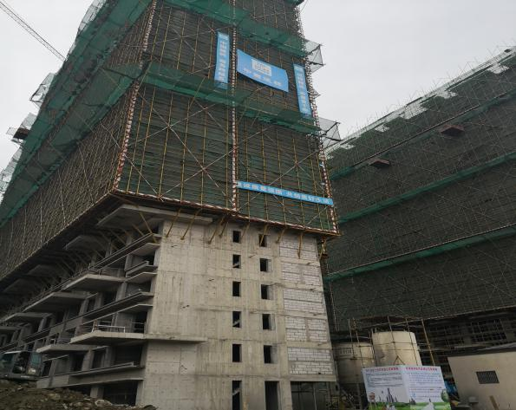
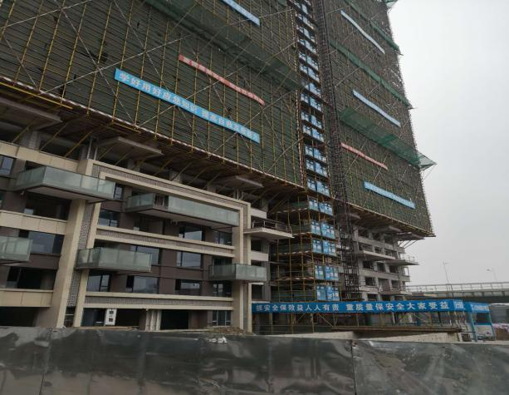

1. 高层8号楼施工现场 2. 高层27号楼施工现场
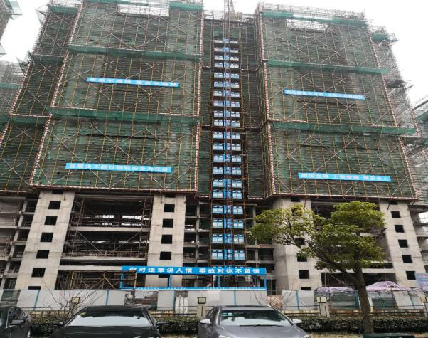
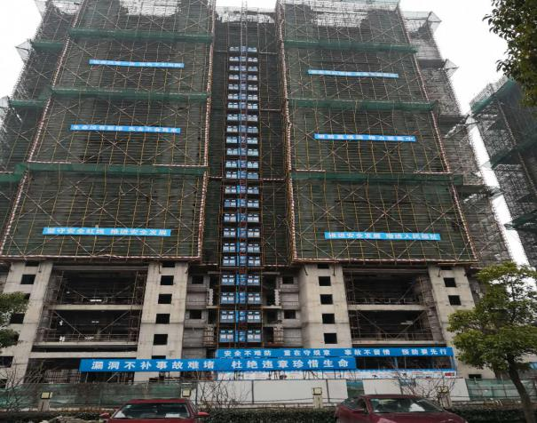

3. 高层36号楼施工现场 4. 高层37号楼施工现场
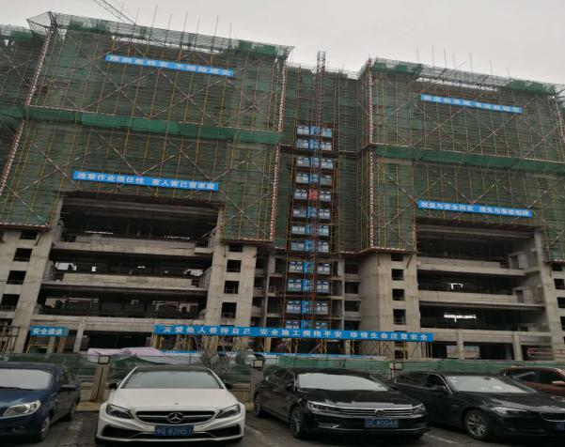

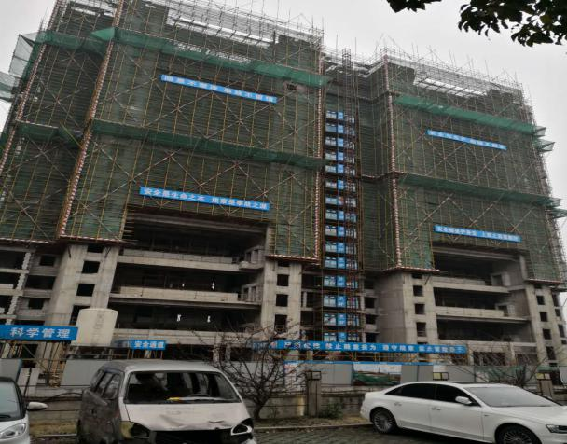

5. 高层38号楼施工现场 6. 高层39号楼施工现场
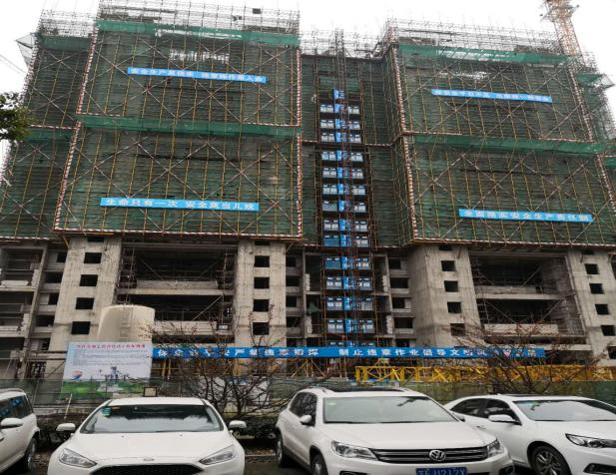

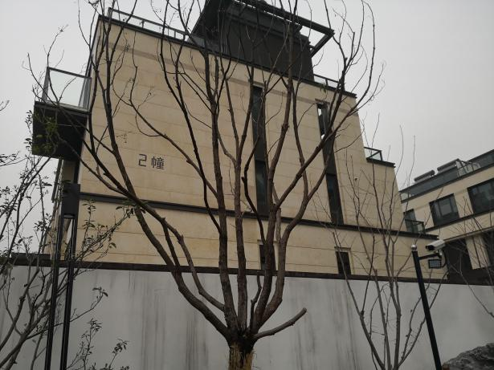

7. 高层40号楼施工现场 8 别墅2幢一期完工

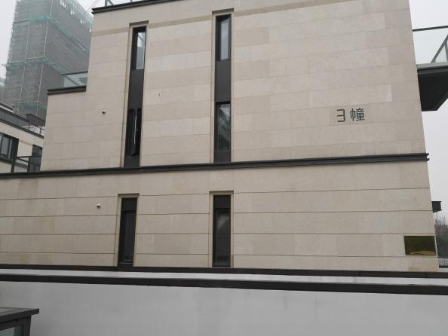
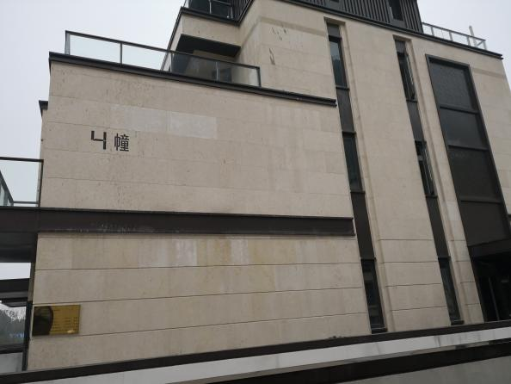

9. 别墅3幢一期完工 10.别墅4幢一期完工
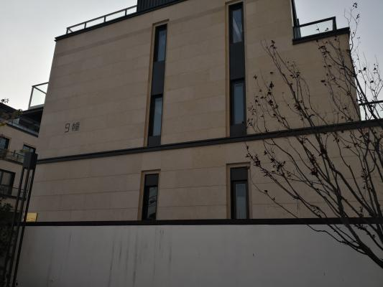
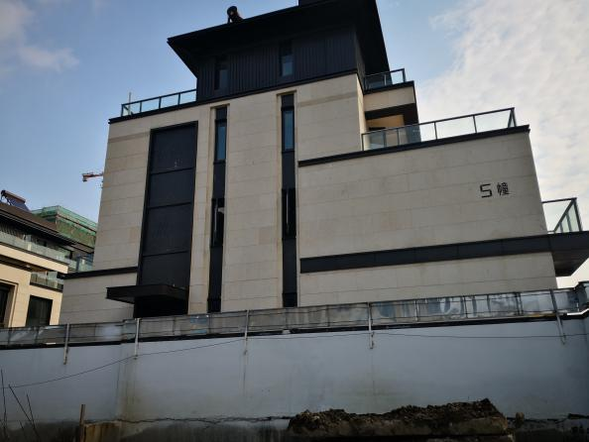

11.别墅5幢一期完工 12.别墅9幢一期完工

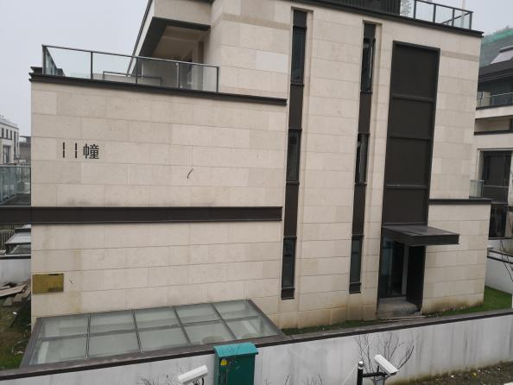
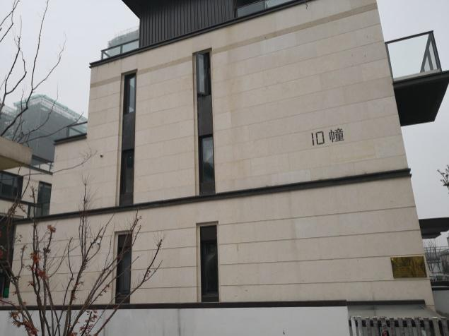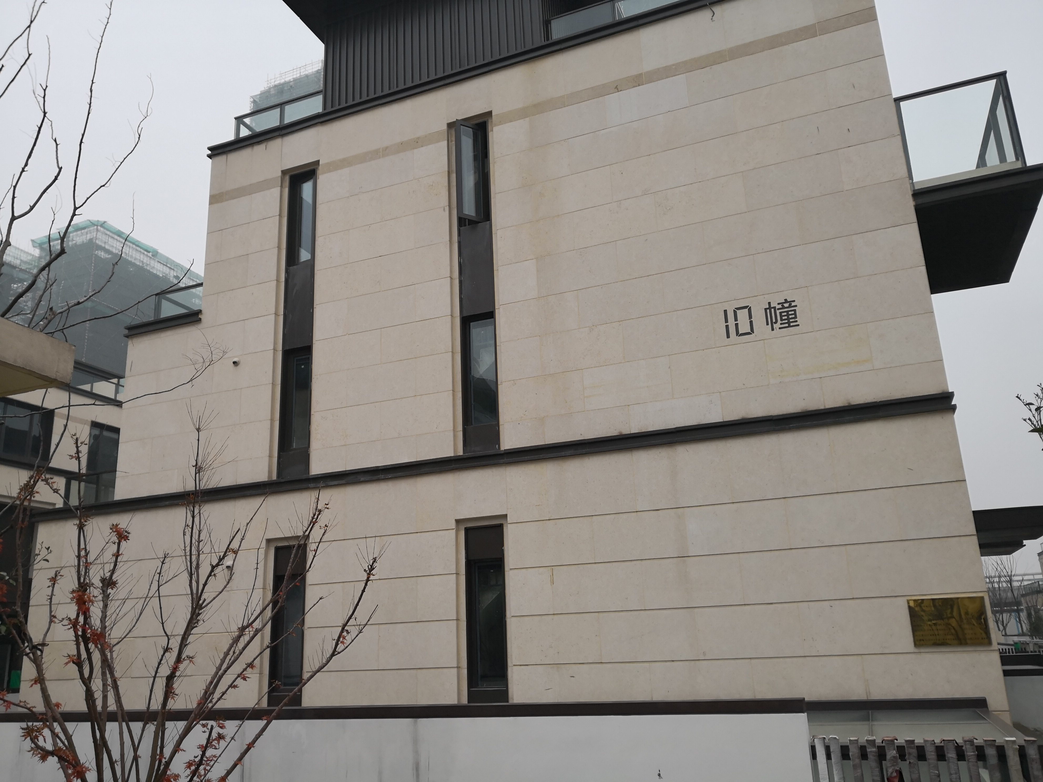

13.别墅10幢一期完工 14.别墅11幢一期完工
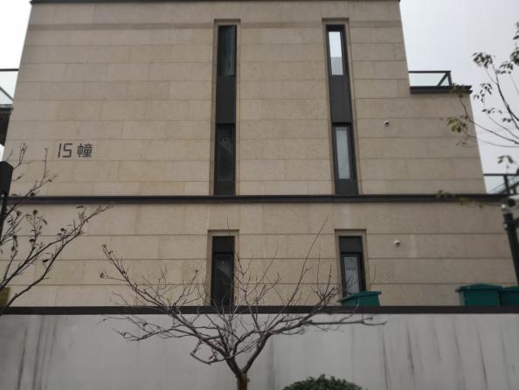
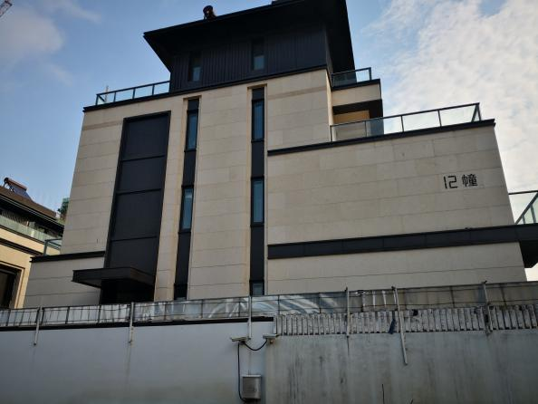

15.别墅12幢一期完工 16.别墅15幢一期完工

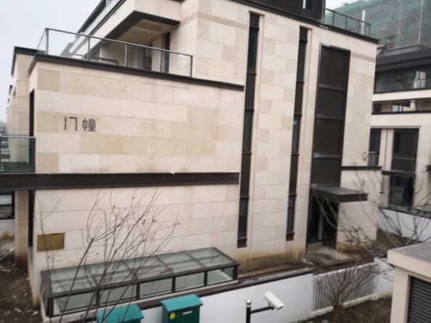
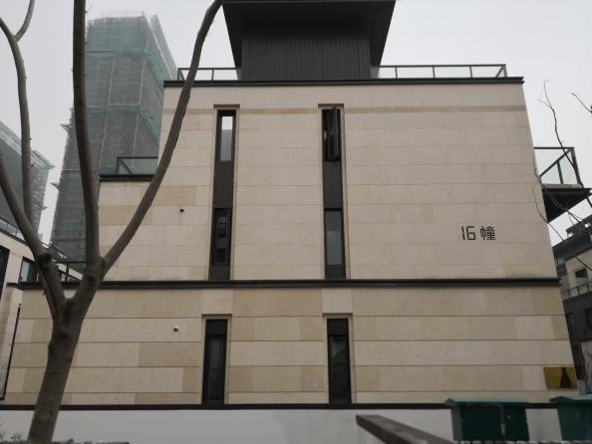

17.别墅16幢一期完工 18.别墅17幢一期完工
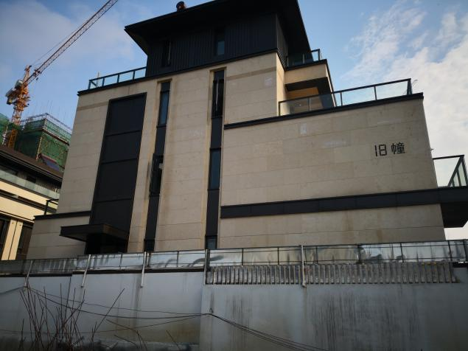

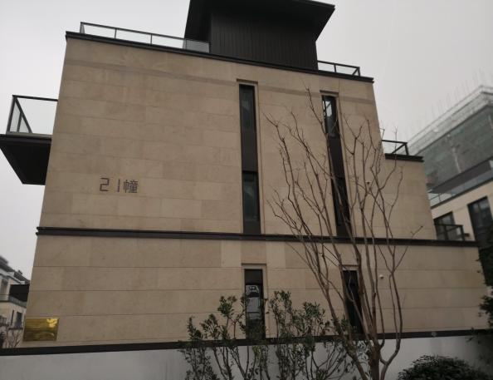

19.别墅18幢一期完工 20.别墅21幢一期完工
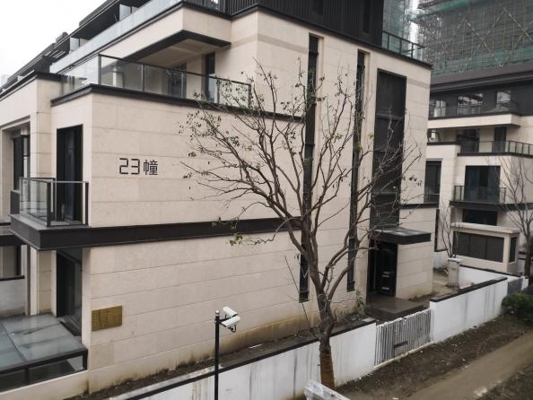
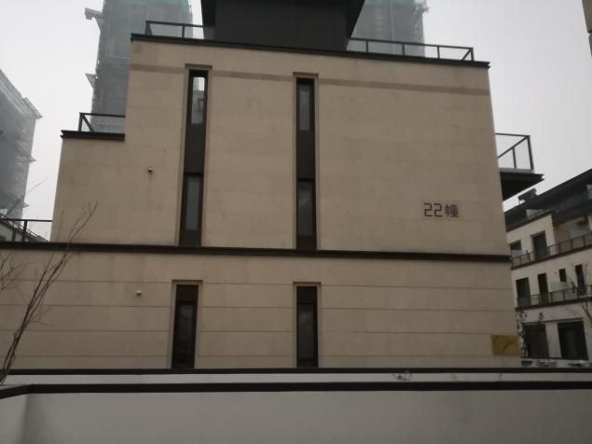

21.别墅22幢一期完工 22.别墅23幢一期完工
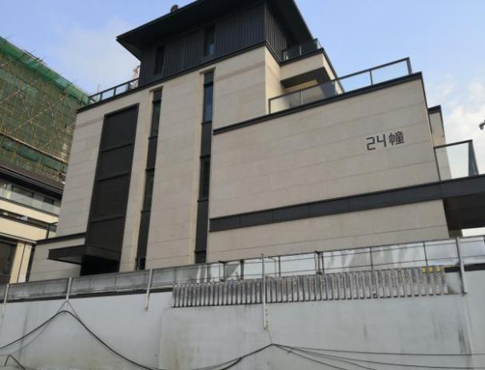

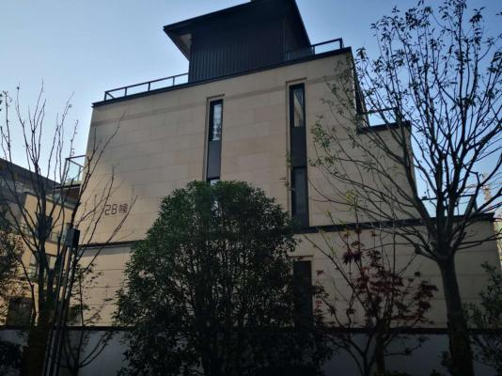

23.别墅24幢一期完工 24.别墅28幢一期完
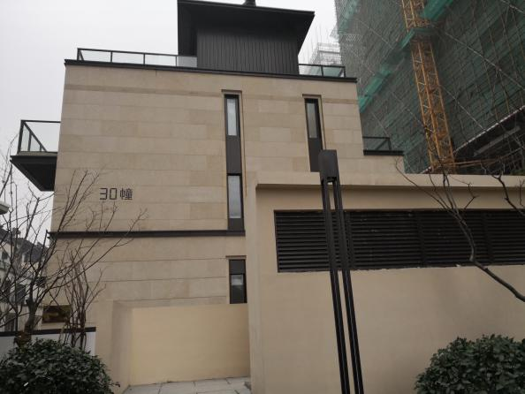
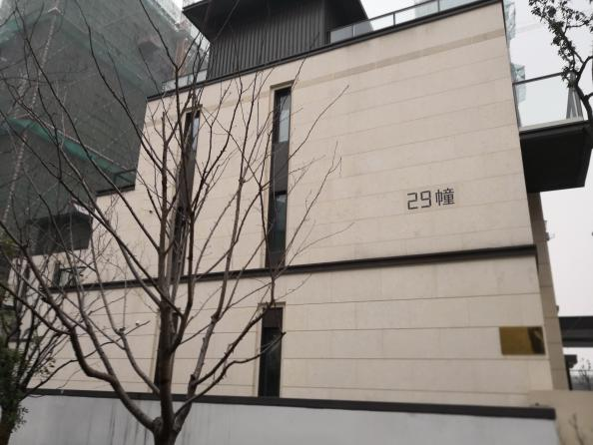

25.别墅29幢一期完工 26.别墅30幢一期完工
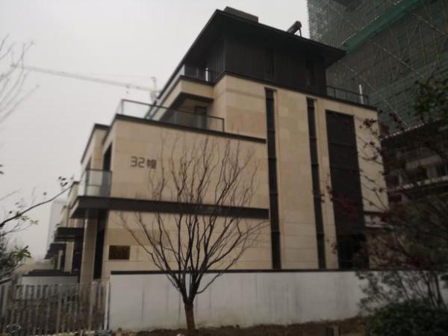
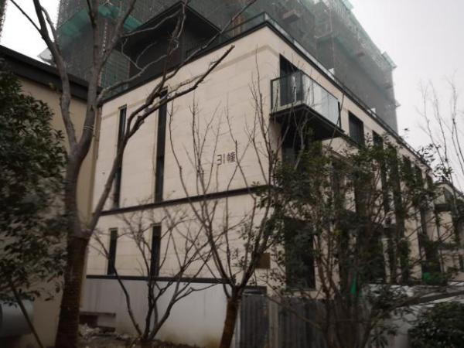

27.别墅31幢一期完工 28.别墅32幢一期完工

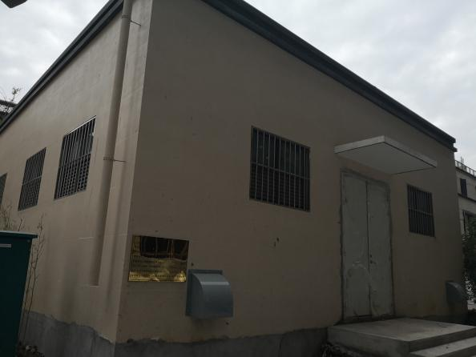
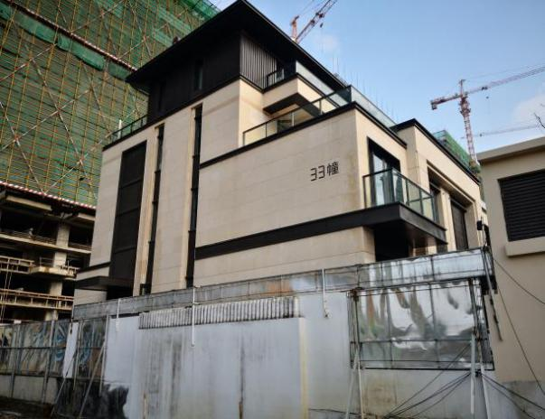

29.别墅33幢一期完工 30.配电房

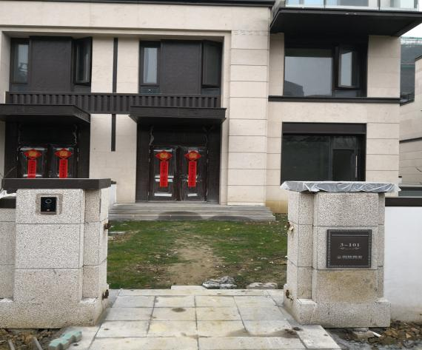
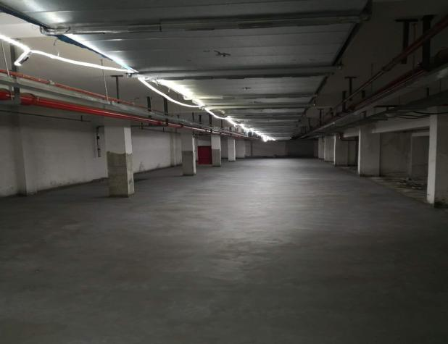

31.门牌及门铃 32.地下车库现场

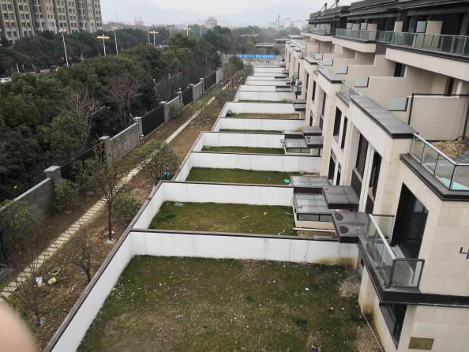
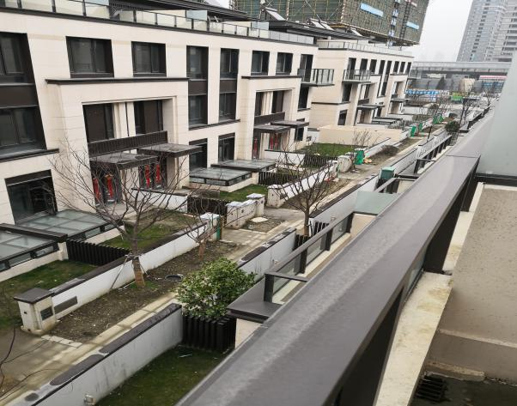

33.别墅三层俯瞰 34.别墅庭院俯瞰
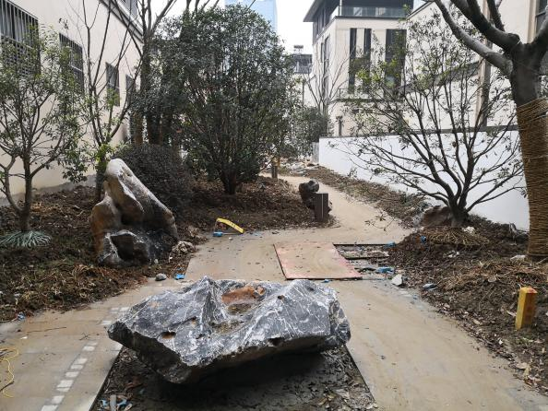
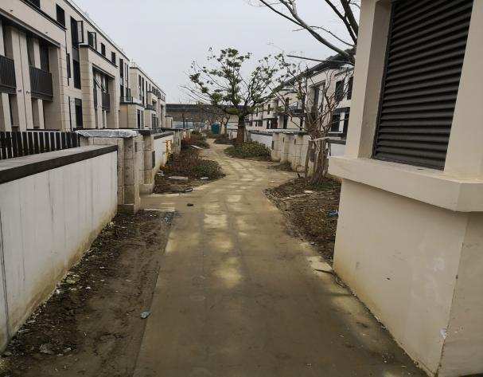

35. 道路景观施工 36.别墅路面整理

印鉴使用情况
对于印章的使用，项目公司人员按照监管协议规定，履行印章使用流程，填写印章使用登记表，康正监管人员了解用印事由，通过邮件等方式向民生信托有关人员提交用印申请，待民生信托有关人员批复后方给予盖章。使用情况详见下表：
2019年1月印章使用情况表
日期 | 印鉴名称 | 用印事由 | 用印材料 | 申请部门 | 经办人 | 监印人
2019.1.3 | 公章 | 综合通信无线接入合同书盖章 | 智慧小区综合无线接入合同书 | 成本部 | 张德明 | 温亚斌
2019.1.3 | 公章 | 购房人信息采集（预计1月用章） | 购房人信息采集、客户资料 | 营销部 | 金丹 | 温亚斌
2019.1.3 | 公章、法人章 | 个人借款合同（预计1月用章） | 个人借款合同 | 营销部 | 金丹 | 温亚斌
2019.1.3 | 合同章、法人章 | 商品房买卖合同 | 商品房买卖合同服务协议 | 营销部 | 金丹 | 温亚斌
2019.1.3 | 公章、法人章 | 员工协商解除劳动合同协议 | 员工协商解除劳动合同协议书 | 综管部 | 刘玲 | 温亚斌
2019.1.7 | 公章 | 购房人信息采集（预计1月用章） | 购房人信息采集、客户资料 | 营销部 | 金丹 | 温亚斌
2019.1.7 | 公章、法人章 | 个人借款合同（预计1月用章） | 个人借款合同 | 营销部 | 金丹 | 温亚斌
2019.1.7 | 合同章、法人章 | 商品房买卖合同 | 商品房买卖合同服务协议 | 营销部 | 金丹 | 温亚斌
2019.1.7 | 公章 | 诉供调解协议 | 苏州微益道贸易有限公司、苏州礼音贸易有限公司协议书 | 营销部 | 葛成林 | 温亚斌
2019.1.8 | 公章 | 企业签订公共服务账号，便于员工办理落户等事宜 | 单位委托人事关系、档案保管协议 | 综管部 | 刘玲 | 温亚斌
2019.1.8 | 公章 | 购房人信息采集（预计1月用章） | 购房人信息采集、客户资料 | 营销部 | 金丹 | 温亚斌
2019.1.8 | 公章、法人章 | 个人借款合同（预计1月用章） | 个人借款合同 | 营销部 | 金丹 | 温亚斌
2019.1.8 | 合同章、法人章 | 商品房买卖合同 | 商品房买卖合同、服务协议 | 营销部 | 金丹 | 温亚斌
2019.1.8 | 公章 | 苏州公司油卡主卡持卡人信息变更 | 介绍信、营业执照复印件、身份证复印件 | 综管部 | 郭沁 | 温亚斌
2019.1.8 | 公章 | 苏州公司ETC持卡人信息变更 | 介绍信、营业执照复印件、身份证复印件 | 综管部 | 郭沁 | 温亚斌
2019.1.9 | 公章 | 工伤劳动鉴定申报 | 苏州市职工因公劳动能力鉴定申请表 | 综管部 | 刘玲 | 温亚斌
2018.1.9 | 合同章 | 公建电缆安装及表箱接地工程 | 公建电缆合同 | 成本部 | 张德明 | 温亚斌
2019.1.10 | 公章 | 地块项目三期北四栋基坑支护分包工程议标审批 | 地块项目三期北四栋基坑支护分包工程中标通知书 | 成本部 | 韩晓龙 | 温亚斌
2019.1.10 | 公章 | 示范区第三方维修工程议标审批 | 示范区第三方维修工程中标通知书 | 成本部 | 韩晓龙 | 温亚斌
2019.1.10 | 公章 | 购房人信息采集（预计1月用章） | 购房人信息采集、客户资料 | 营销部 | 金丹 | 温亚斌
2019.1.10 | 公章、法人章 | 个人借款合同（预计1月用章） | 个人借款合同（一式四份） | 营销部 | 金丹 | 温亚斌
2019.1.10 | 合同章、法人章 | 商品房买卖合同 | 商品房买卖合同、服务协议 | 营销部 | 金丹 | 温亚斌
2019.1.10 | 公章 | 高层入户门定标审批通知书 | 中标通知书 | 成本部 | 王微微 | 温亚斌
2019.1.11 | 公章 | 苏州木渎项目二期8#、27#公共区域精装修工程 | 苏州木渎项目二期8#、27#公共区域精装修工程 | 成本部 | 韩晓龙 | 温亚斌
2019.1.11 | 公章 | 二期幕墙分包合同备案说明承诺书、建设工程直接发包证明 | 二期幕墙分包合同备案说明承诺书、建设工程直接发包证明 | 成本部 | 韩晓龙 | 温亚斌
2019.1.11 | 公章 | 购房人信息采集（预计1月用章） | 购房人信息采集、客户资料 | 营销部 | 金丹 | 温亚斌
2019.1.11 | 公章 | 组合贷款延期说明 | 延期说明（36-2306金晓萍、许锋） | 营销部 | 金丹 | 温亚斌
2019.1.11 | 合同章 | 地暖工程定标 | 中标通知书 | 成本部 | 张德明 | 温亚斌
2019.1.14 | 公章、法人章 | 个人借款合同（预计1月用章） | 个人借款合同 | 营销部 | 金丹 | 温亚斌
2019.1.14 | 合同章 | 12月暖场系列活动招标审批 | 12月暖场系列活动合同 | 成本部 | 韩晓龙 | 温亚斌
2019.1.14 | 合同章 | 安居客广告发布服务合同招标审批 | 安居客广告发布服务合同 | 成本部 | 韩晓龙 | 温亚斌
2019.1.14 | 合同章 | 元旦暖场系列活动直接委托审批 | 元旦暖场系列活动合同 | 成本部 | 韩晓龙 | 温亚斌
2019.1.15 | 合同章 | 办公室空调工程结算协议清单 | 办公室空调工程结算协议清单 | 成本部 | 张德明 | 温亚斌
2019.1.15 | 合同章 | 苏地2016-wg-6号地块项目物料制作工程合同盖章 | 苏地2016-wg-6号地块项目物料制作工程合同（云墅户型图、别墅户型图） | 成本部 | 韩晓龙 | 温亚斌
2019.1.16 | 公章 | 员工人事关系、档案保管 | 人事关系、档案保管承办表 | 综管部 | 刘玲 | 温亚斌
2019.1.16 | 公章 | 给员工颁奖荣誉证书盖章 | 荣誉证书 | 综管部 | 刘玲 | 温亚斌
2019.1.16 | 合同章、法人章 | 策源2018销售代理合同用印 | 策源2018销售代理合同 | 营销部 | 王福慧 | 温亚斌
2019.1.16 | 合同章、法人章 | 房小宝2018销售代理合同用印 | 策源2018销售代理合同 | 营销部 | 王福慧 | 温亚斌
2019.1.16 | 合同章、法人章 | 商品房买卖合同 | 商品房买卖合同服务协议 | 营销部 | 金丹 | 温亚斌
2019.1.16 | 公章、法人章 | 15-105宗鑫申请换房至12-104 | 撤销协议、撤销申请书 | 营销部 | 金丹 | 温亚斌
2019.1.17 | 公章 | 去税务局办理12月增值税纳税申报 | 增值税纳税申报表 | 财务部 | 邵世侠 | 温亚斌
2019.1.17 | 公章 | 苏州天园公司企业询证函盖章 | 企业询证函 | 工程部 | 张雅芳 | 温亚斌
2019.1.17 | 公章 | 吴中区房地产经济机构专项检查表盖章 | 吴中区房地产经济机构专项检查表 | 开发部 | 王斐 | 温亚斌
2019.1.17 | 公章 | 苏州公司油卡主卡持有人信息变更 | 介绍信、营业执照复印件、身份证复印件 | 综管部 | 郭沁 | 温亚斌
2019.1.17 | 合同章 | 微信自媒体宣传工程合同 | 自媒体宣传工程合同、自媒体宣传工程合同补充协议 | 营销部 | 葛成林 | 温亚斌
2019.1.18 | 公章、法人章、财务章 | 开通中行电票流程 | 电子商票汇票服务协议、网上银行服务申请变更表 | 财务部 | 吴建平 | 温亚斌
2019.1.18 | 财务章 | 房地产销售整体情况落实 | 2018年度盘点计划、交房统计表、开发产品盘点表、空房清单、盘点报告 | 财务部 | 邵世侠 | 温亚斌
2019.1.18 | 合同章、法人章 | 商品房买卖合同 | 商品房买卖合同 | 营销部 | 金丹 | 温亚斌
2019.1.18 | 公章 | 网签购房资格用章明细 | 购房人信息采集、客户资料 | 营销部 | 金丹 | 温亚斌
2019.1.18 | 公章 | 7家公司确认电商进场 | 进场通知 | 营销部 | 王福慧 | 温亚斌
2019.1.18 | 合同章 | 苏州国瑞新办公室装修工程 | 竣工结算造价协议清单 | 成本部 | 张德明 | 温亚斌
2019.1.18 | 合同章 | 别墅样板房周边钢结构围挡制作安装合同用章 | 竣工结算造价协议清单 | 成本部 | 张久龙 | 温亚斌
2019.1.18 | 公章 | 苏州木渎项目中标盖章 | 中标通知书 | 成本部 | 韩晓龙 | 温亚斌
2019.1.21 | 合同章、法人章 | 商品房买卖合同 | 商品房买卖合同 | 营销部 | 金丹 | 温亚斌
2019.1.21 | 公章 | 购房人信息采集（预计1月用章） | 购房人信息采集、客户资料 | 营销部 | 金丹 | 温亚斌
2019.1.21 | 公章、法人章 | 个人借款合同（预计1月用章） | 个人借款合同 | 营销部 | 金丹 | 温亚斌
2019.1.21 | 公章 | 网签购房资格用章明细 | 购房人信息采集、客户资料 | 营销部 | 金丹 | 温亚斌
2019.1.23 | 财务章 | 固定资产盘点表补充 | 固定资产盘点表 | 财务部 | 邵世侠 | 温亚斌
2019.1.23 | 公章 | 调取苏地2016-wg-6号地块节能资料 | 介绍信 | 工程部 | 张雅芳 | 温亚斌
2019.1.23 | 公章、法人章 | 客户专员网签钥匙盘密码错误需重置密码 | 情况说明、授权委托书 | 营销部 | 金丹 | 温亚斌
2019.1.23 | 合同章 | 8、9月户外大牌广告制作安装合同招标审批 | 8、9月户外大牌广告制作安装合同 | 成本部 | 韩晓龙 | 温亚斌
2019.1.24 | 公章、法人章、财务章、人名章 | 浦发银行申请开立一般户 | 电子商票业务服务协议、结算存款账户预留印鉴、网上银行数字证书管理表、出售凭证申请书、上海浦东发展银行印鉴卡 | 财务部 | 吴建平 | 温亚斌
2019.1.24 | 公章、法人章 | 个人借款合同（预计1月用章） | 个人借款合同 | 营销部 | 金丹 | 温亚斌
2019.1.24 | 公章 | 网签购房资格材料 | 购房人信息采集、客户资料 | 营销部 | 金丹 | 温亚斌
2019.1.24 | 公章、法人章 | 个人借款合同（预计1月用章） | 个人借款合同 | 营销部 | 金丹 | 温亚斌
2019.1.28 | 财务章、法人章 | 中国农业银行开立支票 | 购买凭证委托书、转账支票、进账单 | 财务部 | 吴建平 | 温亚斌
2019.1.28 | 合同章、法人章 | 商品房买卖合同 | 商品房买卖合同 | 营销部 | 金丹 | 温亚斌
2019.1.28 | 公章、法人章 | 个人借款合同（预计1月用章） | 个人借款合同 | 营销部 | 金丹 | 温亚斌
2019.1.28 | 合同章、法人章 | 商品房买卖合同预计1月用章 | 商品房买卖合同 | 营销部 | 金丹 | 温亚斌
2019.1.29 | 财务章、法人章 | 中国农业银行开转账支票，用于支付农民工工工资 | 转账支票 | 财务部 | 吴建平 | 温亚斌
2019.1.29 | 公章、法人章 | 二期高层根据规划变更及现场实施变更情况，相关变更报外审 | 江苏省建筑工程别墅施工图设计审查报审表 | 设计部 | 康选峰 | 温亚斌
2019.1.29 | 公章 | 购房人信息采集（预计1月用章） | 购房人信息采集、客户资料 | 营销部 | 金丹 | 温亚斌
2019.1.29 | 合同章、法人章 | 商品房买卖合同（预计1月用章） | 商品房买卖合同、服务协议 | 营销部 | 金丹 | 温亚斌
2019.1.30 | 法人章 | 与苏州房小白信息技术公司办理授权书印鉴卡 | 授权书、中国建设银行印鉴卡 | 财务部 | 吴建平 | 温亚斌
2019.1.30 | 公章 | 货币资金借款资料盖章 | 货币资本金借款申请、承诺书 | 开发部 | 王斐 | 温亚斌
2019.1.30 | 合同章、法人章 | 商品房买卖合同 | 商品房买卖合同、服务协议 | 营销部 | 金丹 | 温亚斌
2019.1.30 | 公章 | 网签购房资格用章明细 | 购房人信息采集、客户资料 | 营销部 | 金丹 | 温亚斌
2019.1.30 | 公章、法人章 | 8-3106黄振芳申请退房 | 撤销协议、撤销申请书 | 营销部 | 金丹 | 温亚斌
2019.1.30 | 公章、法人章 | 个人借款合同（预计1月用章） | 个人借款合同 | 营销部 | 金丹 | 温亚斌
2019.1.31 | 公章 | 弱电智能化工程补充协议 | 电子商票贴息补充协议 | 成本部 | 张德明 | 温亚斌
2019.1.31 | 财务章、法人章、公章 | 项目银行询证函盖章用于审计 | 苏州项目银行询证函 | 财务部 | 吴建平 | 温亚斌
2019.1.31 | 财务章、法人章 | 经商谈同意开立500万支票，并在2.1日项目公司承诺打入项目公司账户里 | 中国农业银行转账支票（合计500万） | 财务部 | 吴建平 | 温亚斌

合同签订情况
2019年1月期间，项目公司共计签订合同8份，详见合同签订情况表：
2019年1月合同签订情况表
对方单位 | 合同文件名称 | 合同内容 | 合同金额（元） | 签约日期
苏州工业设备安装集团有限公司 | 苏地2016-wg-6号地块公建电缆安装及表箱接地工程 | 苏地2016-wg-6号地块公建电缆安装及表箱接地工程审批 | 2620416.98 | 2019.1.9
苏州艾穆特拉文化传媒有限公司 | 12月暖场系列活动合同 | 12月暖场系列活动招标审批 | 56400.00 | 2019.1.14
瑞庭网络技术（上海）有限公司苏州分公司 | 安居客广告发布服务合同 | 元旦暖场系列活动直接委托审批 | 100000.00 | 2019.1.14
苏州艾穆特拉文化传媒有限公司 | 元旦暖场系列活动合同 | 元旦暖场系列活动直接委托审批 | 27000.00 | 2019.1.14
苏州俊鹏文化传媒有限公司 | 苏地2016-wg-6号地块项目物料制作工程合同 | 苏地2016-wg-6号地块项目物料制作工程合同盖章 | 89300.00 | 2019.1.15
苏州晨信歌华文化传媒有限公司 | 别墅样板房周边钢结构围挡制作安装合同 | 竣工结算造价协议清单 | 69764.00 | 2019.1.18
苏州市房小宝信息技术有限公司 | 8、9月户外大牌广告制作安装合同 | 8、9月户外大牌广告制作安装合同招标审批 | 111510.00 | 2019.1.23
苏州朗晟智能技术有限公司 | 电子商票贴息补充协议 | 弱电智能化工程补充协议 | 84000.00 | 2019.1.31

- 购房合同签订情况
截至2019年1月31日已售出情况

已售情况 | 套数（套） | 面积（㎡） | 合同价（万元） | 已收款额（万元）
总认购 | 123 | 18931.61 | 56941.19 | 56734.19
1月认购 | 27 | 4232.11 | 12390.77 | 12390.77

7. 资金情况
7.1资金流出情况
2019年1月监管范围内资金额度流出总额共计3234838.58元,其中农行尾号8753出款共计3234838.58元。以下资金流出中不含银行自动扣除的相关费用。
2019年1月资金流出情况表
收款方 | 资金用途 | 金额（元） | 支付时间 | 出款账户 | 用款类型
苏州擎丰保安服务有限公司 | 一期别墅工地大门雇佣临时保安 | 11000.00 | 2019.1.2 | 农行8753 | 费用类
开发部：府耀宗 | 业务招待费、通讯费（10-12月）、项目调研 | 10316.00 | 2019.1.2 | 农行8753 | （报销）费用类
18国网江苏省电力有限公司苏州供电分公司 | 12月份预缴电费第一笔付款 | 100000.00 | 2019.1.8 | 农行8753 | 费用类
苏州展望人力资源有限公司 | 12月物业员工劳务派遣工资 | 126296.20 | 2019.1.9 | 农行8753 | 费用类
苏州展望人力资源有限公司 | 12月物业员工劳务派遣工资 | 126296.20 | 2019.1.9 | 农行8753 | 费用类
苏州礼音贸易有限公司 | 项目物料定制采购（中秋节答谢物料） | 26700.00 | 2019.1.16 | 农行8753 | 费用类
苏州礼音贸易有限公司 | 项目物料定制采购（厨房三件套） | 65112.60 | 2019.1.16 | 农行8753 | 费用类
吴中区南环桥市场小孟蔬菜经营部 | 家宴推广活动费 | 3307.40 | 2019.1.16 | 农行8753 | 费用类
吴中区南环桥市场小孟蔬菜经营部 | 12月食堂费用 | 29951.20 | 2019.1.16 | 农行8753 | 费用类
苏州鑫斯特装饰工程有限公司 | 苏地2016-wg-6号地块一期别墅栏杆工程 | 320000.00 | 2019.1.16 | 农行8753 | 工程款
苏州国瑞综管部 | 离职工资 | 37785.49 | 2019.1.16 | 农行8753 | 费用类
苏州飞鸿办公设备有限公司 | 营销策划部1月办公用品费用 | 1400.00 | 2019.1.18 | 农行8753 | 费用类
苏州飞鸿办公设备有限公司 | 苏州公司1月办公用品费用 | 1497.00 | 2019.1.18 | 农行8753 | 费用类
江苏华谊旅行社股份有限公司 | 机票 | 8050.00 | 2019.1.18 | 农行8753 | 费用类
苏州众康环保技术有限公司 | 售楼处灭四害工程合同 | 20000.00 | 2019.1.18 | 农行8753 | 费用类
吴中区木渎满园春花卉苗木经营部 | 花卉租赁工程合同 | 20442.00 | 2019.1.18 | 农行8753 | 费用类
苏州中尚企业营销策划有限公司 | 铜汤婆子定制采购工程合同 | 15800.00 | 2019.1.23 | 农行8753 | 费用类
中国邮政速递物流股份有限公司苏州市分公司 | EMS快递费 | 244.80 | 2019.1.23 | 农行8753 | 费用类
苏州鸿图饰家装饰工程有限公司 | 苏州国瑞新办公室装修工程 | 178574.60 | 2019.1.23 | 农行8753 | 费用类
苏州建通冷气设备工程有限公司 | 苏州国瑞新办公室空调工程 | 19589.00 | 2019.1.23 | 农行8753 | 费用类
中国石化销售有限公司江苏苏州石油分公司 | 加油费 | 4500.00 | 2019.1.23 | 农行8753 | 费用类
中国石化销售有限公司江苏苏州石油分公司 | 加油费2 | 12840.00 | 2019.1.23 | 农行8753 | 费用类
苏州正元民饮商贸有限公司 | 酒水 | 1176.00 | 2019.1.23 | 农行8753 | 费用类
苏州飞鸿办公设备有限公司 | 办公室复印机租赁费 | 5661.40 | 2019.1.23 | 农行8753 | 费用类
苏州飞鸿办公设备有限公司 | 售楼处复印机租赁费 | 4483.20 | 2019.1.23 | 农行8753 | 费用类
财务部：郝丽娜、吴建平、邵世侠、金丹、顾春梅 | 福利费、差旅费、通讯费、交通费报销 | 7309.40 | 2019.1.24 | 农行8753 | （报销）费用类
营销策划部 | 低值易耗品、通讯费、维修费、工服清洗费、保洁费、福利费、业务招待费报销 | 10136.74 | 2019.1.24 | 农行8753 | （报销）费用类
综管部 | 福利费 | 10500.00 | 2019.1.24 | 农行8753 | （报销）费用类
江苏瑞祥商务有限公司（客户备付金） | 售楼处购物卡费 | 43900.00 | 2019.1.24 | 农行8753 | 费用类
江苏瑞祥商务有限公司（客户备付金） | 办公室购物卡费 | 21000.00 | 2019.1.24 | 农行8753 | 费用类
苏州晨信歌华文化传媒有限公司 | 别墅样板放周边钢结构围挡制作安装合同第一笔付款 | 50000.00 | 2019.1.24 | 农行8753 | 工程款
新康柏文化传媒（苏州）有限公司 | 苏地2016-wg-6号地块项目物料制作工程合同（国瑞楼书、户型图） | 160000.00 | 2019.1.24 | 农行8753 | 费用类
新康柏文化传媒（苏州）有限公司 | 苏地2016-wg-6号地块项目物料制作工程合同（名片云墅户型图） | 108050.00 | 2019.1.24 | 农行8753 | 费用类
苏州鑫斯特装饰工程有限公司 | 一期别墅栏杆工程第一笔付款 | 160000.00 | 2019.1.25 | 农行8753 | 工程款
苏州国瑞地产公司 | 13薪工资金额 | 132992.55 | 2019.1.31 | 农行8753 | 费用类
苏州创越市政工程有限公司 | 苏地2016-wg-6号地块土方开挖工程 | 500000.00 | 2019.1.31 | 农行8753 | 工程款
江苏合和机电安装工程有限公司 | 苏州国瑞项目消防分包工程 | 300000.00 | 2019.1.31 | 农行8753 | 工程款
苏州苏安能建设工程有限公司 | 苏州国瑞项目二期8、27楼外墙保温及涂料分包工程 | 140000.00 | 2019.1.31 | 农行8753 | 工程款
上海东方投资监理有限公司苏州分公司 | 地2016-wg-6号地块项目大区总承包中计量造价咨询服务合同 | 54618.67 | 2019.1.31 | 农行8753 | 工程款
苏州国瑞地产公司 | 2019年1月物业员工劳务派遣工资（售楼处） | 180595.41 | 2019.1.31 | 农行8753 | 费用类
苏州国瑞地产公司 | 2019年1月物业员工劳务派遣工资（办公处） | 10962.33 | 2019.1.31 | 农行8753 | 费用类
苏州国瑞地产公司 | 离职工资 | 173750.39 | 2019.1.31 | 农行8753 | 费用类
苏州市维加航标识有限公司 | 信报箱 | 20000.00 | 2019.1.31 | 农行8753 | 费用类
总 计 |  | 3234838.58 | ——

注：以上资金不包含退房款、还民生利息及顾问费以及银行自动扣费等相关费用。
7.2销售回款资金扣除情况
2019年1月监管范围内销售回款流出总额共计9228073元，其中农行尾号8753出款共计9228073元。
退房款及保证金1月退还资金使用明细
收款方 | 用途 | 金额（元） | 日期 | 出款账户 | 用款类型
客户：马勤 | 退房款 | 160000.00 | 2019.1.8 | 农行8753 | 资金退还
客户：朱国英 | 退房款 | 55000.00 | 2019.1.10 | 农行8753 | 资金退还
客户：曹毅 | 退房款 | 873517.00 | 2019.1.10 | 农行8753 | 资金退还
客户：黄铁军、俞文 | 退房意向金退款 | 60000.00 | 2019.1.10 | 农行8753 | 资金退还
苏州市住房置业担保有限公司 | 公积金贷款担保保证金 | 274000.00 | 2019.1.14 | 农行8753 | 保证金退还
客户：董丽、单婷婷 | 退房款 | 2080000.00 | 2019.1.18 | 农行8753 | 资金退还
客户：蔡佳铭、陈奕芬 | 退房款 | 2220000.00 | 2019.1.18 | 农行8753 | 资金退还
苏州国瑞地产公司 | 备用金借款 | 15000.00 | 2019.1.18 | 农行8753 | 借款金退还
客户：陈峰 | 退房款 | 30000.00 | 2019.1.23 | 农行8753 | 资金退还
客户：李大成、应美珍 | 意向金退款 | 20000.00 | 2019.1.23 | 农行8753 | 资金退还
客户：张津津、沈炳芳、张志、袁丽萍 | 退房款 | 3440556.00 | 2019.1.31 | 农行8753 | 资金退还
总计 |  | 9228073.00 | ——

注：以上资金不占用民生拨款额度，退房款及保证金相关费用从销售回款扣除。
7.3.民生利息及顾问费
2019年1月监管范围内支付民生利息及顾问费总额共计194698928.5元，其中：农行尾号8753出款共计184198928.5元，中行、交行出款10500000元。
民生利息及顾问费1月资金情况
收款单位 | 用途 | 金额（元） | 日期 | 出款账户 | 用款类型
中国民生信托有限公司 | 民生信托贷款还本付息第二笔、第三笔 | 152700000 | 2019.1.20 | 农行8753 | 利息类
中国民生信托有限公司 | 民生财务顾问费 | 10500000 | 2019.1.30 | 中行、交行 | 顾问费
中国民生信托有限公司 | 民生信托贷款还本付息第四笔 | 31498928.51 | 2019.1.31 | 农行8753 | 利息类
总计 |  | 194698928.5 | ——

注：以上资金不占用民生拨款额度。

7.4资金使用额度明细表
员工工资及办公费1月使用额度明细
付款日期 | 员工工资及办公费1月额度（元） | 实付额度复核后（元） | 员工工资办公费剩余额度（元） | 资金使用用途
2019.1.2 | 9244852.47 | 11000.00 | 9233852.47 | 一期别墅临时雇佣保安费
2019.1.2 | 9233852.47 | 6250.00 | 9227602.47 | 业务招待费报销
2019.1.2 | 9227602.47 | 900.00 | 9226702.47 | 通讯费（10-12月）报销
2019.1.2 | 9226702.47 | 3166.00 | 9223536.47 | 项目调研报销
2019.1.8 | 9223536.47 | 1699.00 | 9221837.47 | 电信
2019.1.8 | 9221837.47 | 341.86 | 9221495.61 | 电信
2019.1.9 | 9221495.61 | 100000.00 | 9121495.61 | 12月份预缴电费
2019.1.10 | 9121495.61 | 10962.33 | 9110533.28 | 12月员工劳务派遣工资
2019.1.10 | 9110533.28 | 126296.20 | 8984237.08 | 12月物业员工劳务派遣工资
2019.1.11 | 8984237.08 | 204943.82 | 8779293.26 | 地产员工工资
2019.1.11 | 8779293.26 | 120000.00 | 8659293.26 | 自媒体宣传工程合同
2019.1.14 | 8659293.26 | 116723.45 | 8542569.81 | 批量扣税
2019.1.15 | 8542569.81 | 3921.00 | 8538648.81 | 联通
2019.1.15 | 8538648.81 | 796.00 | 8537852.81 | 联通
2019.1.15 | 8537852.81 | 4252.94 | 8533599.87 | 实时扣税
2019.1.16 | 8533599.87 | 10376.56 | 8523223.31 | 实时扣税
2019.1.16 | 8523223.31 | 26700.00 | 8496523.31 | 项目物料采购（中秋节答谢物料）
2019.1.16 | 8496523.31 | 65112.60 | 8431410.71 | 项目物料采购（厨房三件套）
2019.1.16 | 8431410.71 | 3307.40 | 8428103.31 | 家宴推广活动费
2019.1.16 | 8428103.31 | 29951.20 | 8398152.11 | 12月食堂费用
2019.1.16 | 8398152.11 | 37785.49 | 8360366.62 | 离职工资
2019.1.18 | 8360366.62 | 11000.00 | 8349366.62 | 保安雇佣佣金
2019.1.18 | 8349366.62 | 1400.00 | 8347966.62 | 营销策划部1月办公用品费用
2019.1.18 | 8347966.62 | 1497.00 | 8346469.62 | 1月办公用品费用
2019.1.18 | 8346469.62 | 8050.00 | 8338419.62 | 2018年12月机票预定费用
2019.1.18 | 8338419.62 | 20000.00 | 8318419.62 | 灭四害工程合同
2019.1.18 | 8318419.62 | 20442.00 | 8297977.62 | 花卉租赁工程合同
2019.1.23 | 8297977.62 | 15800.00 | 8282177.62 | 汤婆子定制采购工程合同
2019.1.23 | 8282177.62 | 244.80 | 8281932.82 | EMS快递费
2019.1.23 | 8281932.82 | 178574.60 | 8103358.22 | 新办公室空调工程
2019.1.23 | 8103358.22 | 19589.00 | 8083769.22 | 新办公室装修工程
2019.1.23 | 8083769.22 | 4500.00 | 8079269.22 | 加油费
2019.1.23 | 8079269.22 | 12840.00 | 8066429.22 | 加油费2
2019.1.23 | 8066429.22 | 1176.00 | 8065253.22 | 酒水费
2019.1.23 | 8065253.22 | 5661.40 | 8059591.82 | 办公室复印机租赁费
2019.1.23 | 8059591.82 | 4483.20 | 8055108.62 | 售楼处复印机租赁费
2019.1.24 | 8055108.62 | 7309.40 | 8047799.22 | 财务部1月报销
2019.1.24 | 8047799.22 | 11135.57 | 8036663.65 | 营销策划部1月报销
2019.1.24 | 8036663.65 | 10500.00 | 8026163.65 | 福利费
2019.1.24 | 8026163.65 | 43900.00 | 7982263.65 | 售楼处购物卡费
2019.1.24 | 7982263.65 | 21000.00 | 7961263.65 | 办公室购物卡费
2019.1.24 | 7961263.65 | 160000.00 | 7801263.65 | 物料制作工程合同（国瑞楼书、户型图）
2019.1.24 | 7801263.65 | 108050.00 | 7693213.65 | 物料制作工程合同（名片云墅户型图）
2019.1.24 | 7693213.65 | 70010.00 | 7623203.65 | 公积金扣款（自动扣款）
2019.1.31 | 7623203.65 | 132992.55 | 7490211.1 | 13薪员工工资
2019.1.31 | 7490211.10 | 180595.41 | 7309615.69 | 1月物业员工劳务派遣（售楼处）
2019.1.31 | 7309615.69 | 10962.33 | 7298653.36 | 1月员工劳务派遣（办公室）
2019.1.31 | 7298653.36 | 173057.39 | 7125595.97 | 离职人员工资

注：以上资金为员工及办公费1200万额度使用额度情况，包含自动扣费额度。

销售资金支付工程款1月使用额度明细
付款日期 | 销售资金付工程款总额（元） | 实付额度复核后（元） | 销售工程款剩余额度（元） | 资金使用用途
2019.1.15 | 1193780.57 | 25543.65 | 1168236.92 | 自来水自动扣款
2019.1.16 | 1168236.92 | 92744.88 | 1075492.04 | 税金自动扣款
2019.1.16 | 1075492.04 | 97018.47 | 978473.57 | 税金自动扣款
2019.1.16 | 978473.57 | 3602.00 | 974871.57 | 税金自动扣款
2019.1.24 | 974871.57 | 50000.00 | 924871.57 | 样板房周边钢结构围挡制作安装合同
2019.1.25 | 924871.57 | 160000.00 | 764871.57 | 一期别墅栏杆工程第一笔付款
2019.1.30 | 764871.57 | +304123.59 | 1068995.16 | 304123.59元属于货币资本金利息，属于项目公司可自由支配的额度，故销售工程款额度后应加上304123.59元
2019.1.30 | 1068995.16 | 500000.00 | 568995.16 | 土方开挖工程
2019.1.30 | 568995.16 | 300000.00 | 268995.16 | 苏州国瑞项目消防分包工程
2019.1.30 | 268995.16 | 140000.00 | 128995.16 | 苏州国瑞项目二期8、27楼外墙保温及涂料分包工程
2019.1.30 | 128995.16 | 54618.67 | 74376.49 | 总承包中计量造价咨询服务合同
2019.1.31 | 74376.49 | 20000.00 | 54376.49 | 一期信报箱及导视系统制作安装工程

注：以上资金为销售工程款2.4亿中额度使用额度情况，包含自动扣费额度。

（转下页）

附件
附件一：开户印鉴卡、开户许可证
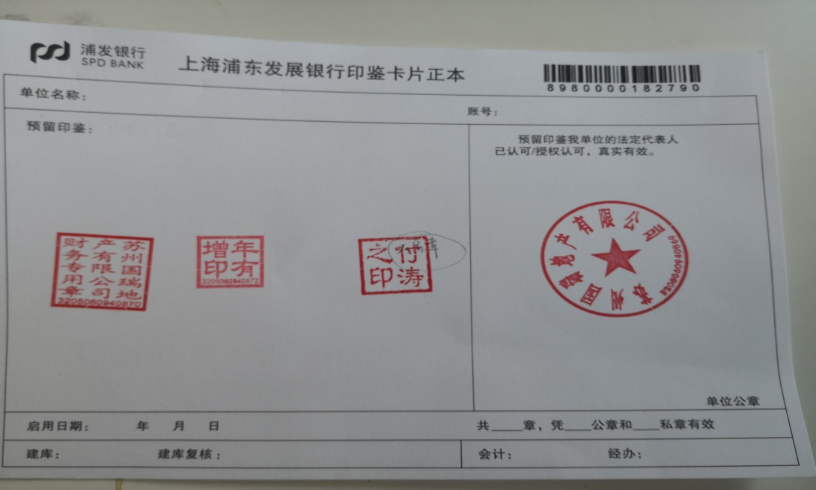
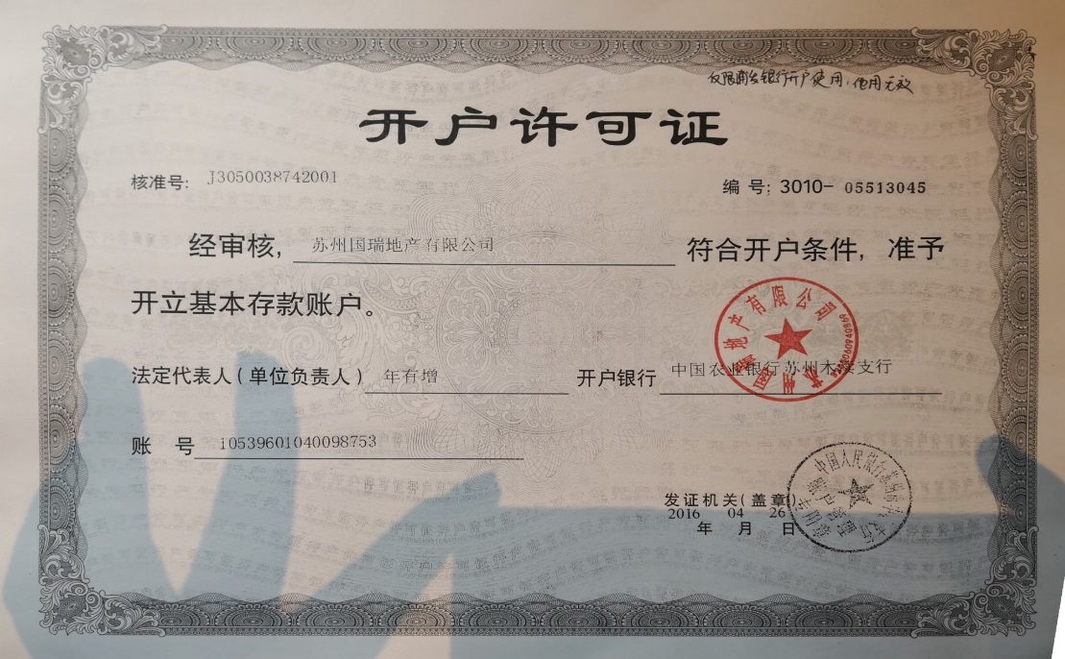

附件二：货币资本金发票、进账单
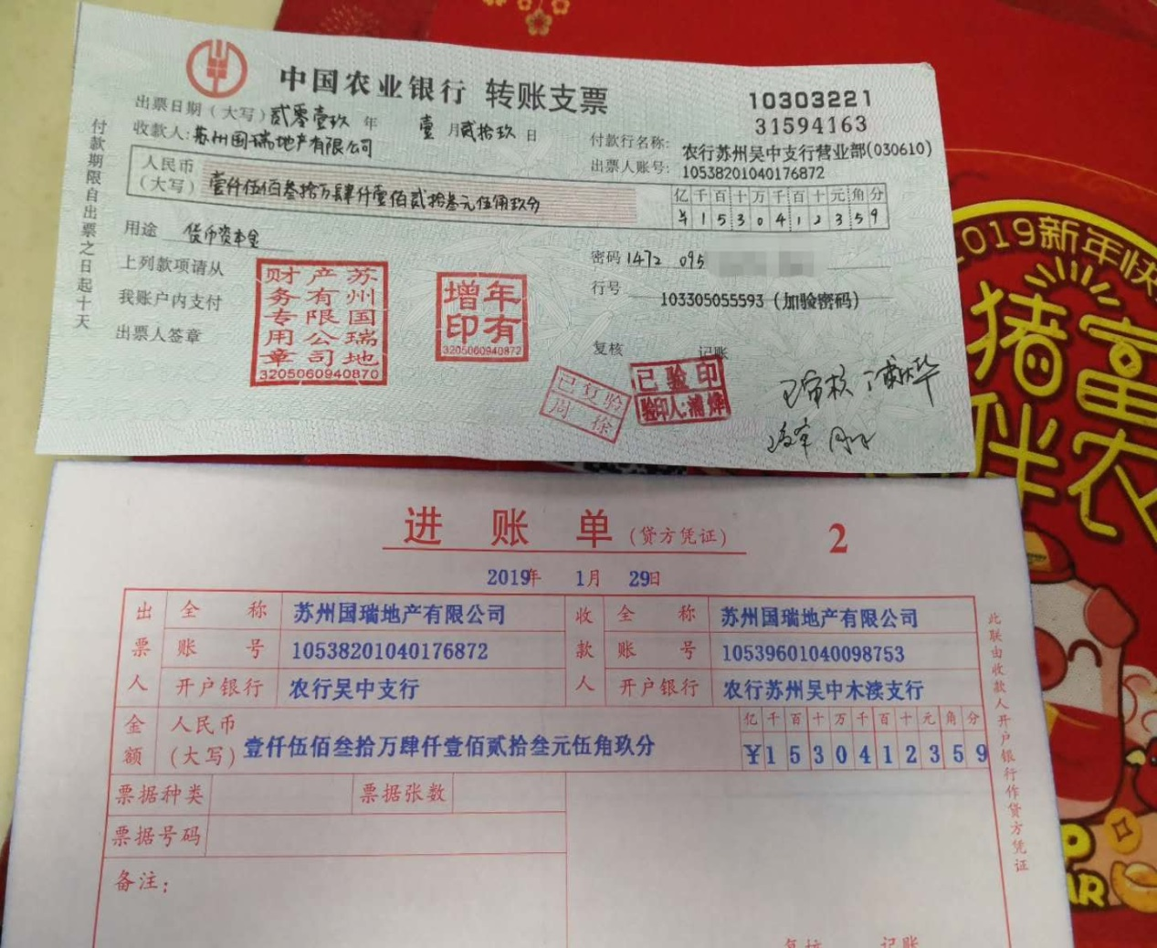

1月29日转账支票壹仟伍佰叁拾万肆仟壹佰贰拾叁元伍角玖
附件三：转账支票（合计500万）
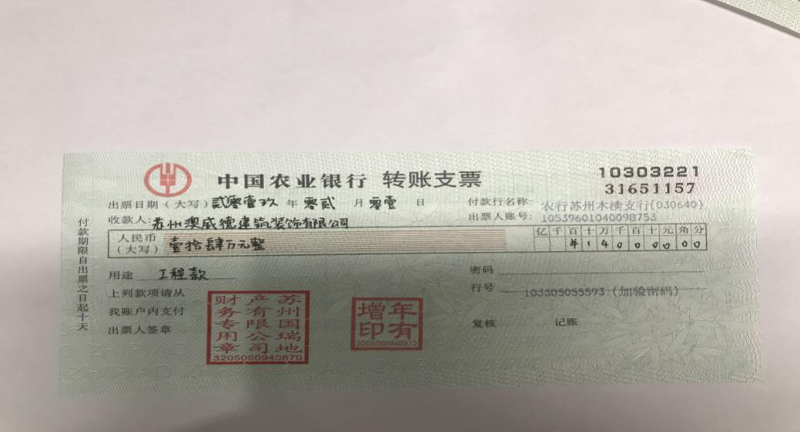
1月30日转账支票壹拾肆万元整
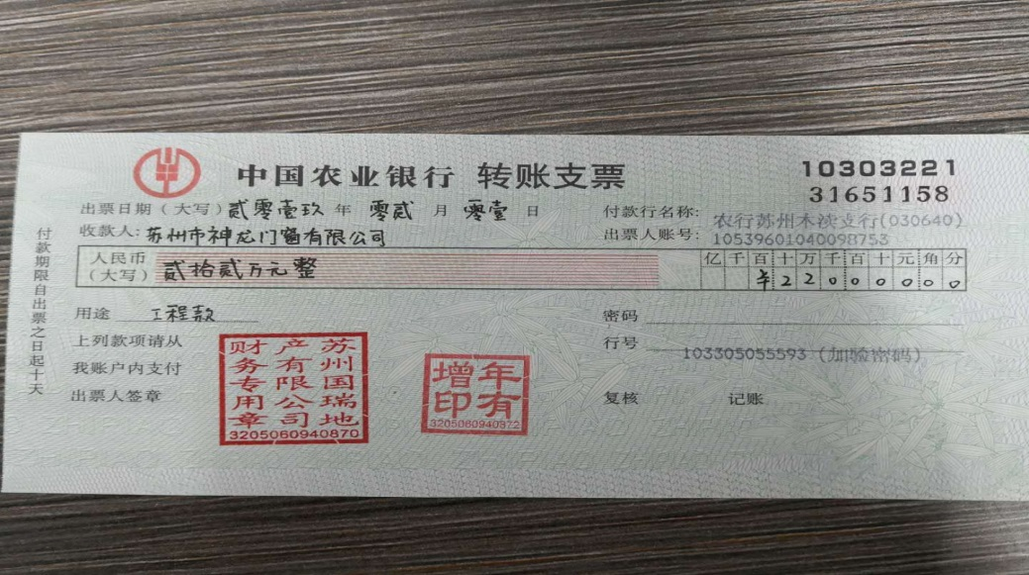
1月30日转账支票贰拾贰万元整
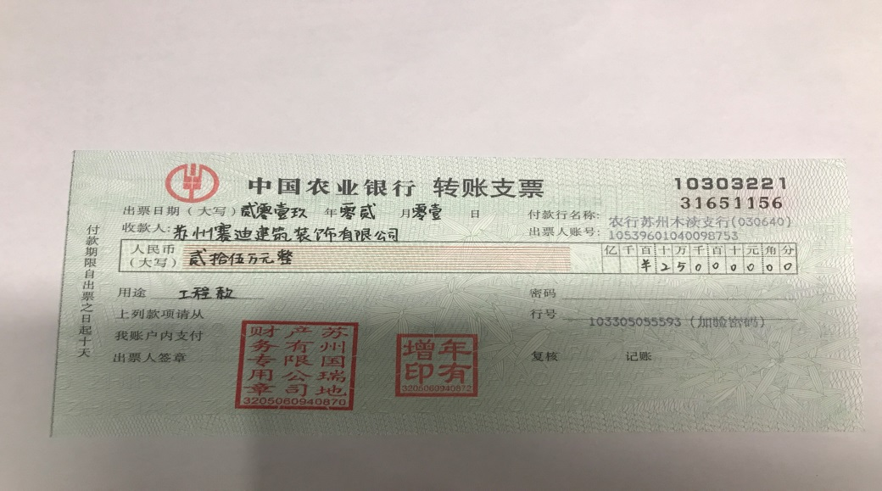
1月30日转账支票贰拾伍万元整
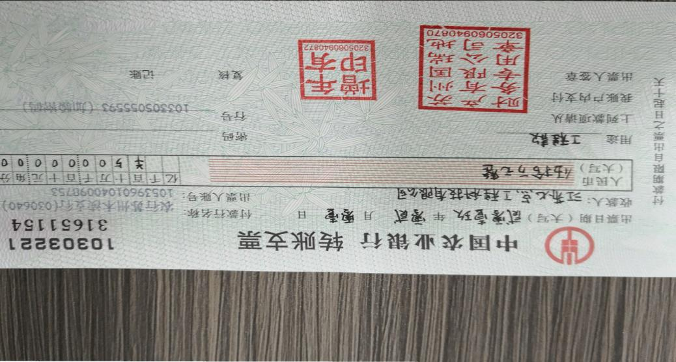
1月30日转账支票伍拾万元整

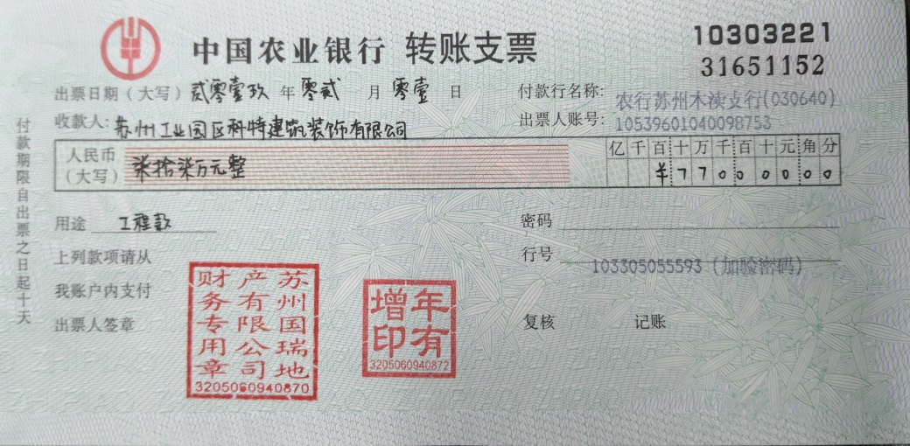
1月30日转账支票柒拾柒万元整
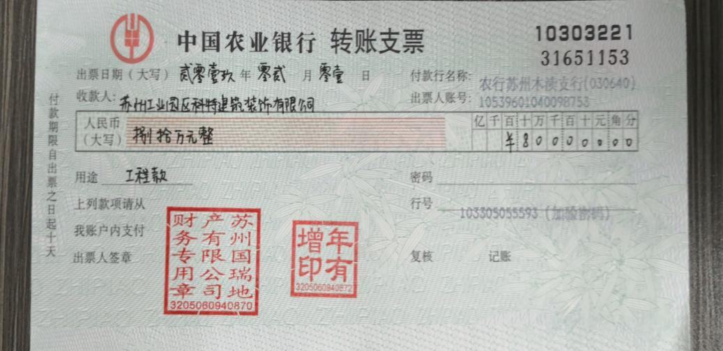
1月30日转账支票捌拾万元整

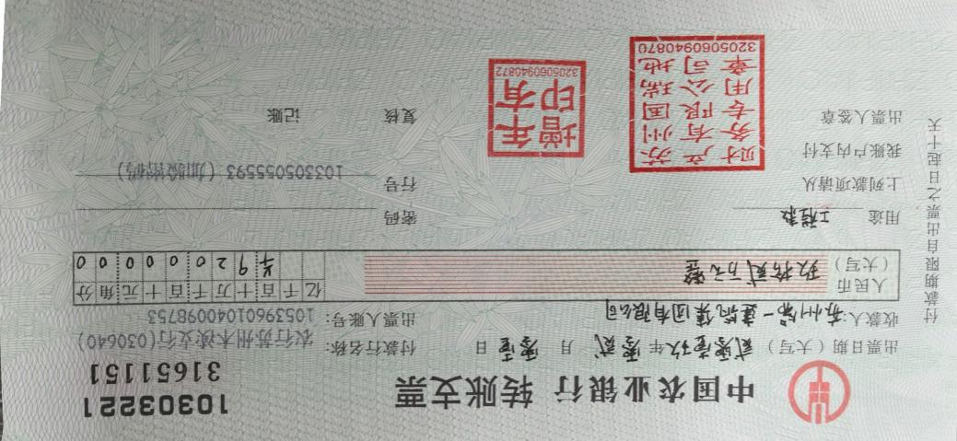
1月30日转账支票玖拾贰万元整

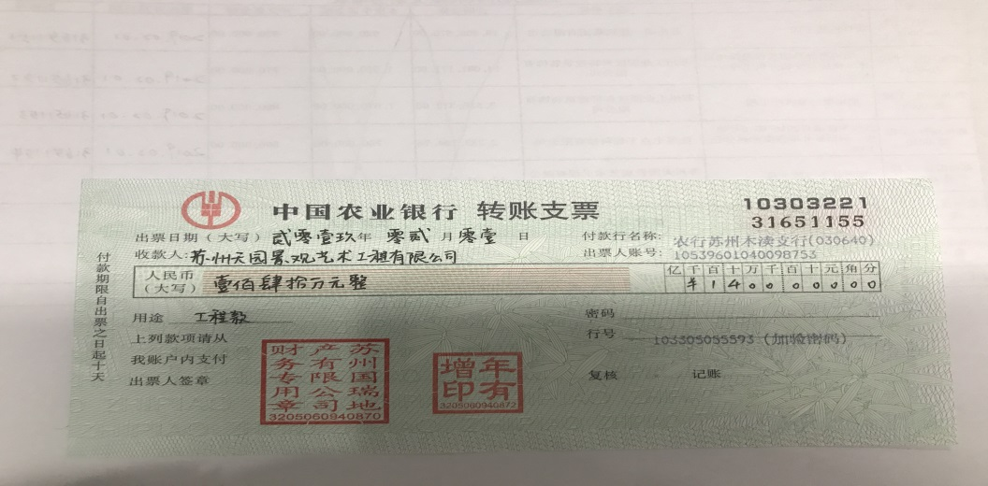

1月30日转账支票壹佰肆拾万元整

附件四：共管印鉴卡、授权书
